Иван Иванович Шишкин (1832-1898)

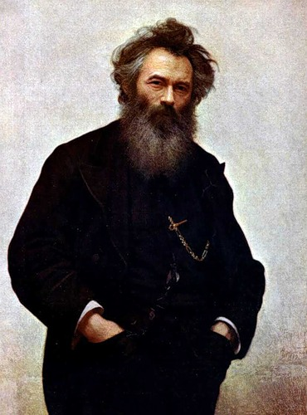

Одно из самых почётных мест в истории русского искусства принадлежит Ивану Ивановичу Шишкину (1832- 1898). Его творчество вершина мастерства в пейзажной живописи нескольких эпох и глубоко поэтично.
Родился художник 13 января 1832 года в провинциальном городе Елабуге в купеческой культурной семье. В 1844 году поступил в мужскую гимназию в Казани, из которой в 4 классе ушёл. В августе 1852 года поступил в Московское училище живописи, ваяния и зодчества, где до января 1856 года занимался под руководством Аполлона Мокрицкого, бережно оберегавшего своего ученика. Мокрицкий был портретистом, один из его советов - «трудитесь и думайте более о предмете, нежели о способе». Затем четыре года Шишкин учился в Академии художеств в Петербурге, в 1857 году получил малую серебряную медаль за четыре рисунка, в 1958 получил большую серебряную медаль за три рисунка и восемь этюдов, сделанных на острове Валааме.
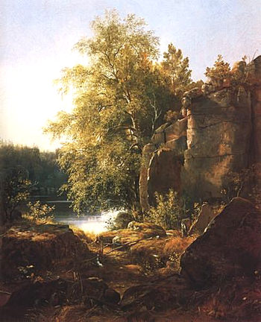
В Академии будущая знаменитость уже была виртуозом рисунка, здесь художник сформировался как рисовальщик. Малая золотая медаль, полученная за картину «Вид на острове Валаама» и большая золотая медаль за картину «Вид на острове Валааме. Местность Кукко» позволили получить право на заграничную командировку. Он посетил Германию, Богемию, Швейцарию, где знакомился с европейским опытом пейзажной живописи.
Работая заграницей, художник оставался верен правилам, приобретённым в Академии – правилам натурного письма, отработанности произведения и законченности. В его натурных произведениях есть тяготение пейзажного образа к конкретному месту, переживание предметов изображения, а не обозрения местности; есть наслаждения того, что видит художник. Исследовательский интерес художника к травам, полям, кустарникам, деревьям, цветам, - предметно-конкретному (идеям мироздания), считался для ранней фазы реализма главной темой. В пейзажном жанре виделись две тенденции - это натуралистическая, погружения метафизического в самого себя и тяготение к сельского пейзажу, к взгляду тех, кто сделал таким пейзаж. 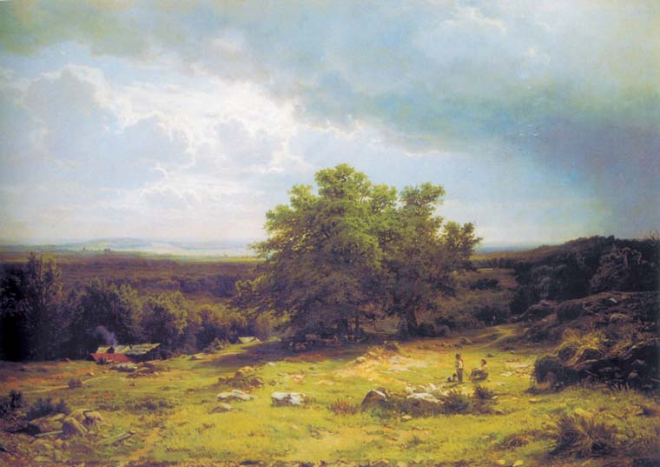
Шишкин открывал мир непримечательных до него «составляющих природы», ранее не имеющих место в изобразительном искусстве. В Мюнхене, Шишкин увидел рисунок Рудольфа Коллера и был поражён: «Сила его рисунка превосходит всех виденных мною художников этого рода» Он поступает учиться в мастерскую этого художника в Швейцарии, в 1864 едет в Дюссельдорфскую Академию художеств. Дюссельдорфская Академия была популярна в то время и пропагандировала художественные принципы и методы работы позднего романтизма в немецком варианте. Итог пребыванию в пенсионерской командировке Иван Шишкин подвёл картиной «Вид в окрестностях Дюссельдорфа» (1865). Судя по местности, он писал её около городка Экхардт.
Художника привлекла не местность, а возможность представить торжественную земную и небесную материю, картина отмечена свойствами романтического восприятия. От прозрачных, освещённых солнцем далей, зритель возвращается взглядом к тщательно прописанному переднему плану, плотно и сочно написанному цвету теплых тонов, к конкретному изображению природы. Кроны деревьев «держат композицию», пространства просторного неба прописаны прозрачными лессировками. В этой картине художником дана широкая панорама природы и стихий, но не торжество их над человеком, как во многих пейзажах дюссельдорфцев. В работе преобладает оптимистическое восприятие, смысл которого лежит в созерцании земли и размышлениях. За эту итоговую картину Шишкин получает звание академика.
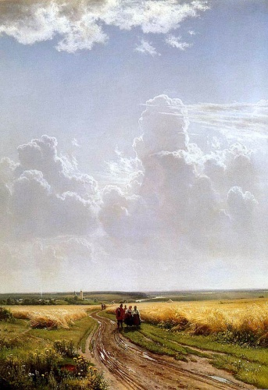
В июле 1865 года, после подачи прошения в Академию о сокращении срока пенсионерской командировки, он возвращается в Россию и поселяется в Петербурге. В прошении было написано, что не видит, «для русского пейзажиста особой пользы в изучении чужой для него природы». Вся дальнейшая его деятельность связана с изучением и фактичностью русской природы, созданием эпопей леса, полей, вечной жизни. Философия шишкинского пейзажа - это восхищение натурой, изучение предметного плана и может, поэтому в его работах такая тщательная и любовная проработка переднего плана. Предметы изображения, переселяясь в его картины, становились «самостоятельными предметами восторженного удивления».
После возвращения из-за границы Шишкин создаёт картину «Полдень. В окрестностях Москвы» (1869). На время написания эта картина является вехой в истории русского пейзажа. Для пленэристов важно было открыть и передать облака, пронизанные светом, показать колебания воздушной среды со всем спектром тональных переливов – эти задачи И.И.Шишкин выполнил в этой работе. Две трети картины занимает небо, оставляя земле неширокую полосу. Интересно и по новому показано пространство, пространственные дали образованы посредством сокращения перспективы ещё непросохшей после дождя дороги. Она вьётся среди поспевших хлебов и переходит в извилистую полоску речки. Эта картина писалась под Петербургом, в деревне Константиновка. Изображён на ней не пейзаж одичалой природы, а лирическое повествование о земле полное покоя и естественности. Он не омрачен, как некоторые пейзажи передвижников тоскливыми и гнетущими переживаниями.
Став одним из учредителей Товарищества передвижных художественных выставок Иван Иванович Шишкин подружился со многими художниками, среди них – Иван Крамской, Константин Савицкий, Архип Куинджи, много лет он дружил с Фёдором Васильевым. В 1873 году Крамской написал портрет художника. Фигура художника изображена не на реальном фоне пейзажа, но на нем Шишкин изображён как реальный человек, наделённый поэтическим талантом, всё творчество которого преисполнено и наполнено поэзией, даже в изображениях сумрачных лесов.
В 1878 году художник создаёт одну из популярнейших и известнейших своих картин – картину «Рожь», которая и соотносится с «Полднем. Под Москвою». Как и многие его работы она реализована «в реалистической системе координат». Образ, который в ней создал художник, полон совершенства художественного исполнения. Ритмично изображены сосны, уходящие в условной перспективе вдаль, в других ритмических тональностях показана дорога, которая устремляется также в прозрачную даль. Сухое, возможно погибшее от удара молнии дерево, наводит на размышления, но не уменьшает впечатления раздолья и поэзии «земных благ», прибегая к ассоциациям, художник достигает обобщения. 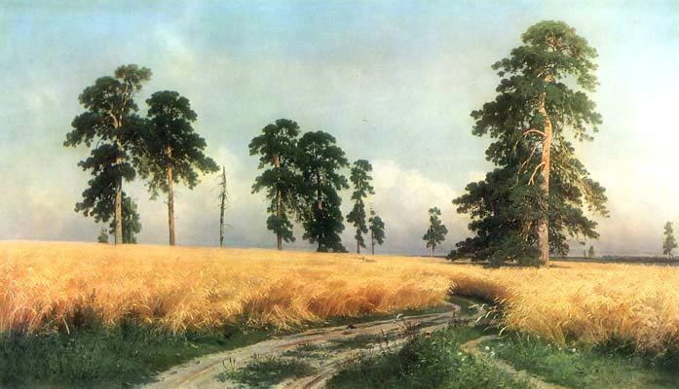
Золотая «Рожь» - картина монументальная (монументальность – категория смысловая и формальная), смысл её не преувеличен. Колоски спелой ржи - символ жизни, хлеб- деяние рук человека. В ней тщательно прописан первый план: трава, цветы, дорога, - всё говорит о земле, формально своей ясностью, картина напоминает произведения античности, а сосны – колоннаду, удаляющуюся в перспективе. Уходя от частности, художник стремится к предельной натуральности, показывая зрителю убедительный образ, мимо которого невозможно пройти. Картину отличает равновесие в композиции, цвете и «рисуночных очертаний», тема её как образ значительна.
Перехожу к анализу работ И.И. Шишкина, находящихся в коллекции Русского музея в Киеве. Эту коллекцию можно считать отражающей этапы творческой эволюции великого пейзажиста от раннего академического пейзажа «Вид на острове Валааме» (1858), до знаменательных работ расцвета творчества, таких картин, как «Среди долины ровныя…» (1883), «Дубовая роща» (1887), «На севере диком…» (1891).
В экспозиции музея есть такие работы: «Ручей в лесу» (1874),«Срубленное дерево(1876)», «Сумерки»(1876), «Зима иней» (1877), «На косогоре» (1880), «Ключ в Елабуге» (1886), «Пески» 1887, «Бурелом» (Вологодские леса, 1888), «Лесная поляна»(1890) – всего 13 картин.
Картина «Вид на острове Валааме» была отмечена малой золотой медалью в Академии. Этой студенческой работе предшествовали этюдные штудии, сделанные на легендарном острове, где проходила вся этюдная практика по близкому к натуре освоению природы. Такая, характерная черта как бесстрастность в изображении коснулась и Шишкина в этой академической картине.
Эпопея русского леса началась для художника с картины под названием «Рубка леса» Тема вырубки леса, срубленных деревьев волновала не только художников, но и писателей России. Эта тема нашла воплощение в пьесе «Вишнёвый сад» А.П.Чехова. стихотворении Н.А. Некрасова, известные строки - «Плакала Саша, как лес вырубали», Для Ивана Ивановича Шишкина тема вырубки леса не иссякала до конца жизни, эти картины не являлись литературными перекличками, а носили самостоятельный характер. Срубленное дерево, как правило, на картине было изображено в глухом лесу и напоминало упавшую колону. Эти работы, посвященные «рубки леса» были фактографичными и начинали в жизни художника период, связанный с темой русского леса. Не только среда, хвойный лес, характеризует национальный склад картин, внешний облик природы передаётся через эмоциональную тональность пейзажа, постепенно в живописи складывается идеология национального пейзажа, которая затем найдёт место и в сказочных картинах Васнецова. 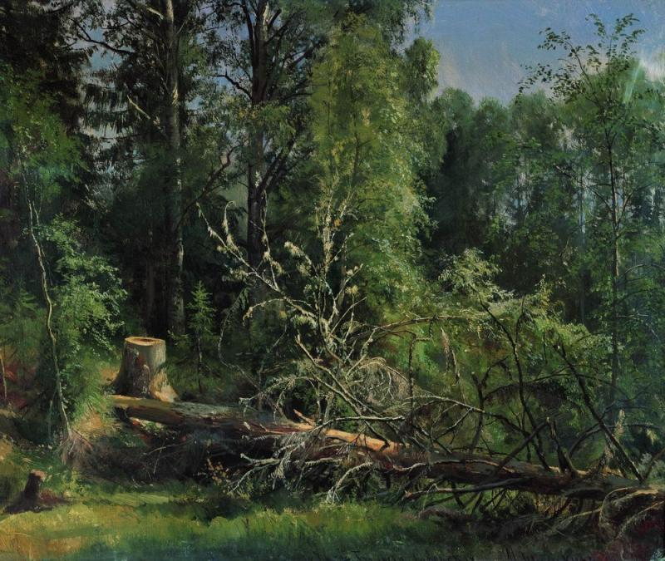
Тема «благо леса», идей «земного блага» звучала не только в творчестве Шишкина и значительной части русской пейзажной живописи, она была центральной проблемой философии искусства второй половины ХIХ века. Михаил Бакунин говорил «…нет зла, - Всё благо. Благодать рассевает туман, отделивший его от солнца», таковы и слова Ивана Киреевского – «…У нас есть благо, залог всех других: у нас есть Надежда и Мысль о великом назначении нашего отечества». Мотивы печали и скорби имели также распространение в русской живописи. «Дерево, это псалом природы», - определение, данное Мариной Цветаевой. Шишкин поэтичен в описании земных благ и не может не показать зрителю предметной достоверности.
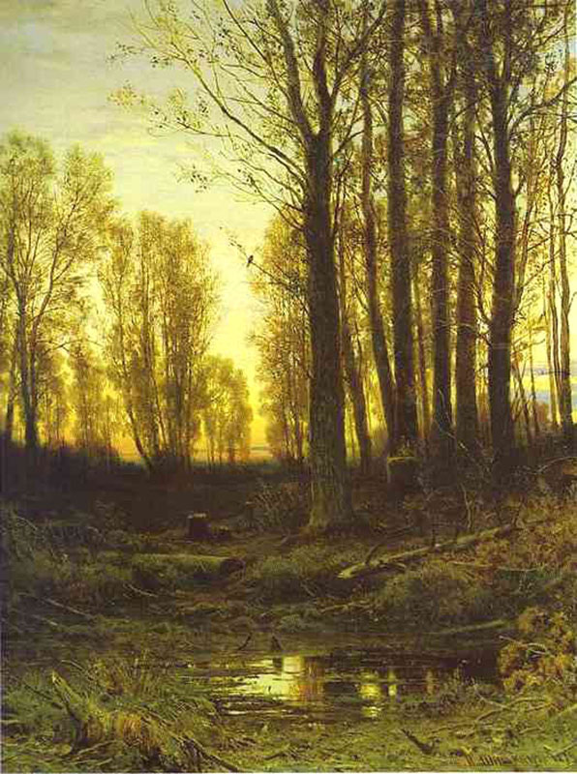
Живую поэзию неяркой красы природы художник передаёт в полотнах с изображением полевых цветом, лесных полянах, заброшенных уголках двора. Белые созвучия цветущей «Лесной поляны» становятся для него предметом поэтического вдохновения. Свежие краски зелени и белых цветов, высвеченные лучами солнца, показывают прозаическое в лирических переживаниях, прохлада леса и солнечная поляна гармоничны и дают ощущение полноты жизни. «Лесная поляна» один из лучших этюдов, хранящихся в Музее русского искусства в Киеве.
Диапазон настроений в творчестве художника достаточно широк. К «настроенческим» пейзажам можно отнести киевскую картину «Сумерки. Заход солнца» (1874). Эта картина изящна, и как бы предназначена для убранства салона. Шишкин в немногочисленных работах отдаёт дань лирике. Картина «Зима иней» Музея русского искусства также принадлежит к лирике. В ней художник не выходит своими размышлениями за границу знаемого и видимого. Она не отличается патетикой картины «На севере диком…», просто напоминает о времени года – зиме, и о том, как красив иней, и снег зимой, видеть деревья покрытые снегом – земное благо.
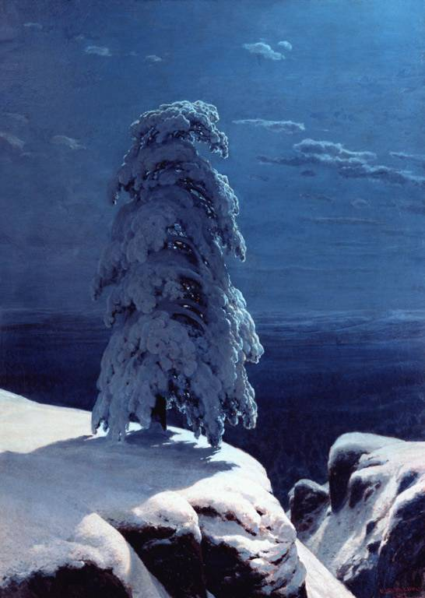
В 1891 году художник создаёт картину по стихотворению М.Ю.Лермонтова « На севере диком…». Это было время сотрудничества Шишкина с художником Архипом Куинджи, они работали над новым уставом Академии художеств, где должны были преподавать, как пейзажные художники, члены Академии. Хотя философия у них была одна, но соизмеримость человека с природой разные. Шишкин не выходил в своих размышлениях за границы знаемого и видимого, философии земной принадлежности человека. Эта картина исполнена в духе картин Куинджи и напоминает его стилистику. Шишкин испытывает влияние куинджиевской декоративной пластики, его идей о романтической живописи. Куинджи почти ежедневно бывал в мастерской Шишкина во время работы художника над этим полотном. Иван Иванович детально обсуждал с ним композицию картины, намечал цветовые решения. По воспоминаниям племянницы, они в разговорах поднимали разные вопросы, включая рассмотрения искусства, как религии будущего. Шишкин обезоруживал Куинджи своей уступчивостью, очевидно, что Шишкин хотел себя испробовать на путях романтического творчества.
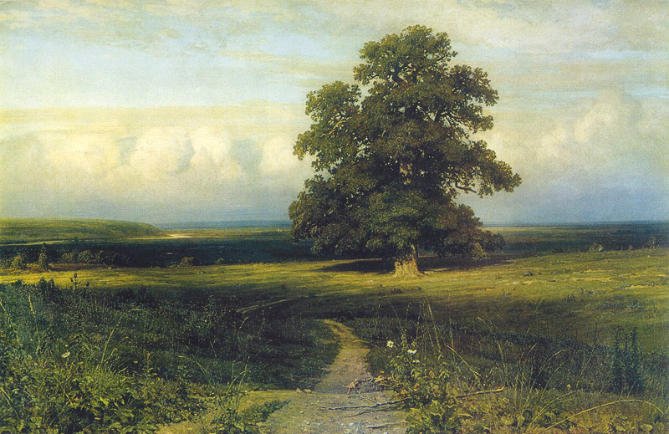
Картина «Среди долины ровныя…» была также написана под влияния романтического мировоззрения Куинджи в 1883 году. Название картины взято из стихотворения А.Ф. Мерзлякова «Одиночество», которое впоследствии стало народной песней. Картина экспонировалась на 11-й выставке Товарищества передвижных выставок в год написания. Она не похожа на шишкинскую тематику, но в ней есть мотив созерцания и философские раздумья, а удаление в сторону романтизма торжественно и монументально. Это сочинённый пейзаж, а не воспроизведённый с натуры. Здесь обобщены и русские, и европейские пространства, а одинокий дуб является символом, зритель видит как первоначальный импульс стихотворения, образ переложен на язык живописи. В изображении этой равнины и дерева участвуют давние швейцарские впечатления, если сопоставлять дубы написанные художником в Швейцарии и России. Равнина написана нисходящими террасами к горизонту, сложное построение картины основано на чередовании планов, контрасте вертикалей дуба, дороги, реки, зелёных плоскостей земли неосвящённых солнцем и солнечных полос. От горизонта с тучами небесная панорама возвращается к нам облегчённым светлым небом, предполагая раздумья спокойного рассмотрения целого пространства и его частей. Первый план с написанными травами и цветами придаёт убедительность и материальность дыханию природы, частично, освещенной солнцем.
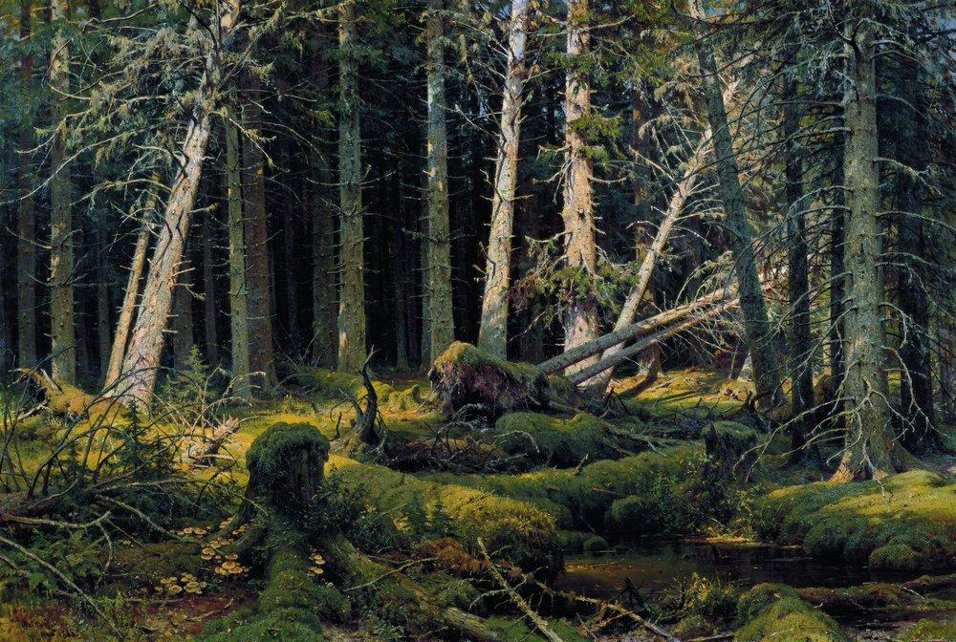
Драматические чувства передаёт художник в картине «Бурелом (Вологодский лес)», написанной 1888 году. Поваленные деревья, пересекаясь друг с другом, создают сложную композицию и изображены угрожающе в своём движении. Художник, прибегая к такому изображению, хочет вызвать ассоциации и иносказания в понимании у зрителя, преодоление единичного изобразительного смысла является свойством любого хорошего произведения искусства. Несмотря на то, что на этом полотне лес напоминает поверженного гиганта, «бурелом» полон экспрессии, что говорит о таланте художника и его живописно-пластических возможностях. Олицетворение предусмотрено художником, оно содержится в структуре изображения, и если изображение вызывает ассоциации, то в нём имеется потаённый смысл. В подробном методе живописания заложена своя эстетика, без этого понимания невозможно разбираться, и оценивать творчество Шишкина.

В картине «Дубовая роща» (1887) кора деревьев прописана предельно точно, при этом в общей композиции художник не терял чувства масштаба. В ней множество деталей - трава с цветами, листья, ветви деревьев, стволы дубов с тенью и солнечными бликами, небо,- всё изображено с блеском и звучит в пространстве изображения. Дальний план написан почти эскизно, за видимой натуральностью исполнения возникают ассоциации, вспоминаются сказки и легенды о богатырской силе дуба. Каждый дуб здесь имеет своё лицо, свою индивидуальность, кажется, что деревья находятся в движении, исполняют танец. Искусствоведы пишут, что за натурностью реализма изображения и символичностью в этой картине стоит барочный образ Дубовой рощи. «В искусстве, в каких бы художественных формах оно ни воплощалось, искусство таит в себе некие общие закономерности…так символ – не обязательная принадлежность символизма, ассоциации – вовсе не противопоказаны реализму, экспрессия присуща не только экспрессионизму, импрессионизм заложен в реализме, в его пленэрной фазе. Смена формы не означает утраты сущностных категорий искусства, сущность способна проявиться в любой форме искусства». Поэтому говорить о несовременности Шишкина сегодня, устаревшем натурализме в форме подачи изобразительности нельзя, художник возвышается над действительностью и «владеет золотым качеством искусства – быть свободным в своём волеизъявлении». На какое-то время изображение дубов стало для художника предметом восхищения, но изображение этих деревьев, являющихся символом прекрасного и вечного, не отодвинуло в сторону хвойные леса и других представителей живой природы. 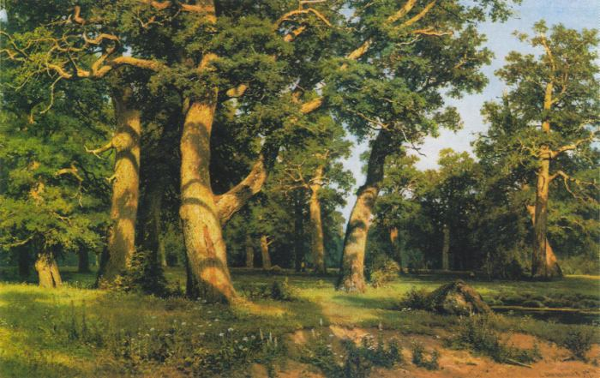
Зрители с восторгом говорили об умении писать разные породы деревьев. Если бы художник останавливался только на этом, он был бы ботаником - иллюстраторам. Ценность работ профессора - руководителя пейзажной мастерской, академика Ивана Ивановича Шишкина заключается, прежде всего, в эпичности, эпической мощи созданных им образов. Он в совершенстве владел передачей и понятием световой тональности, в картинах художника цвет не вырывается из плоскости, «из общей спокойной тональности полотна». Классицизм разработал картину мира, Шишкин преломил идею применительно к реалистическому изображению родных просторов.
Художник умер 20 марта 1898 года за работой над картиной «Лесное царство», ожидая известие об открытии нового музея в Петербурге – музея Александра III, ныне Государственного русского музея в Санкт–Петербурге, в котором были собраны прекрасные произведения русского искусства, включая и его произведения.
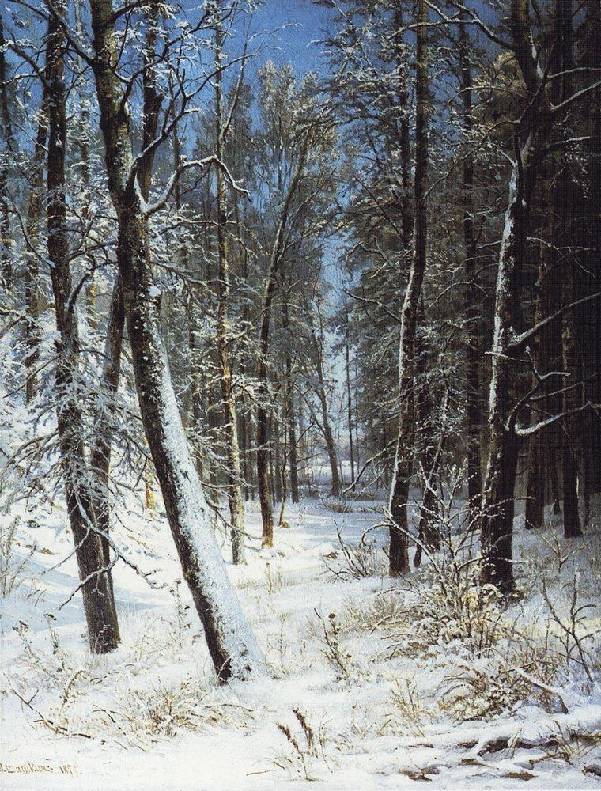
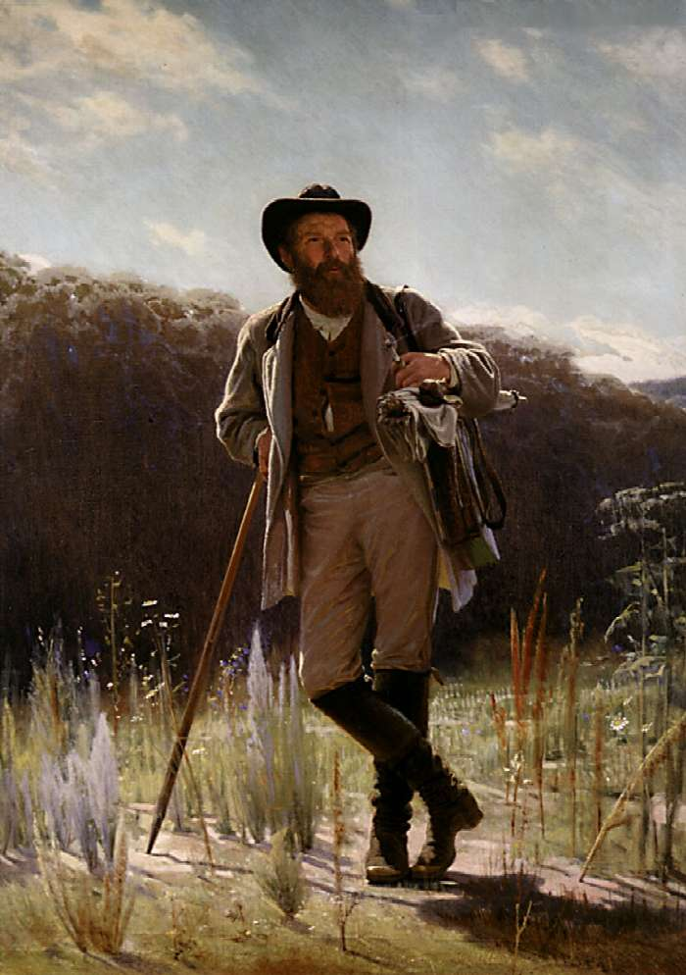
Одним из лучших его произведений по-прежнему остаётся популярная картина «Утро в сосновом лесу», где изображено дыхание пробуждающегося леса и ощущается присутствие художника.

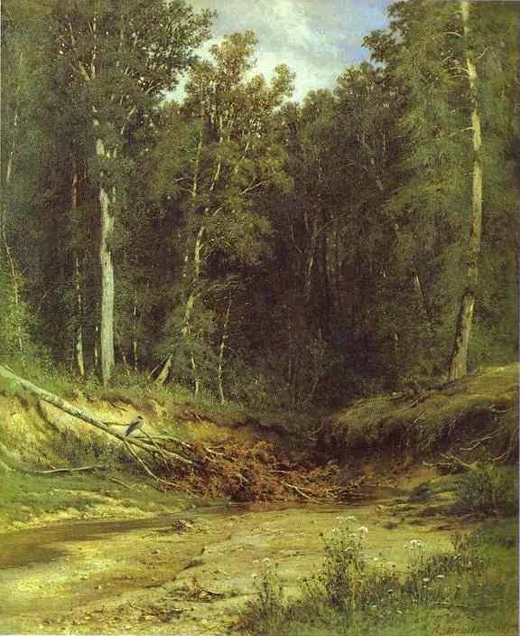
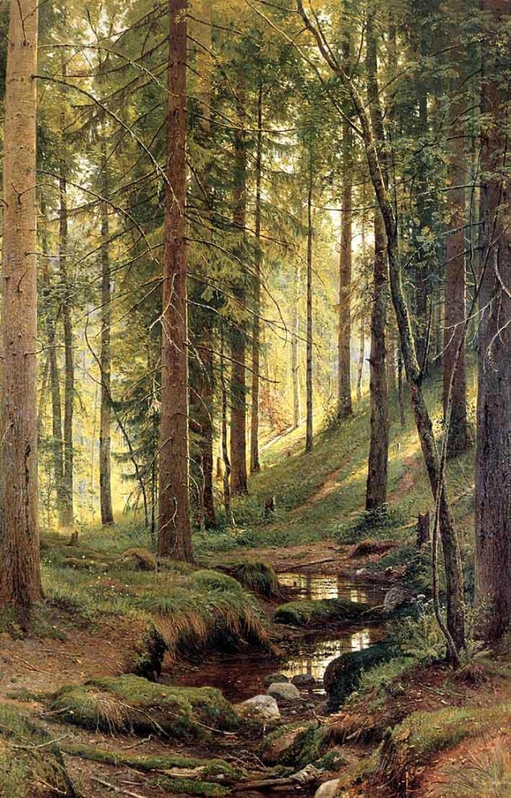

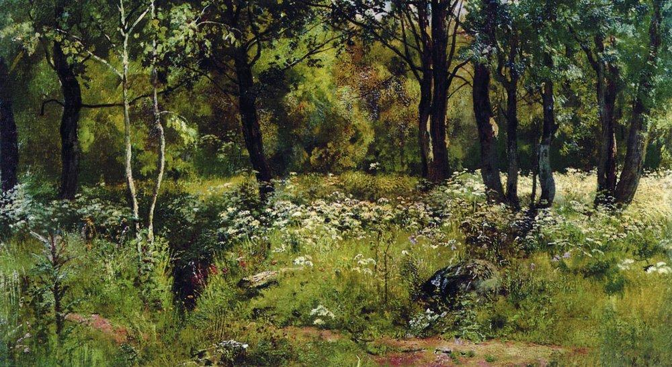
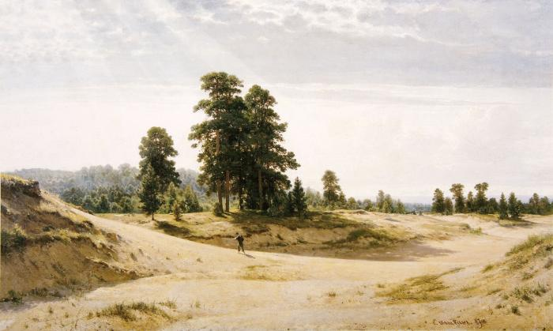
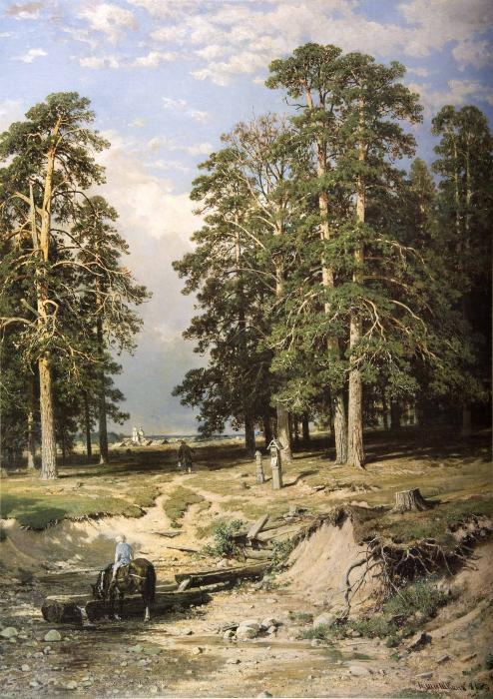
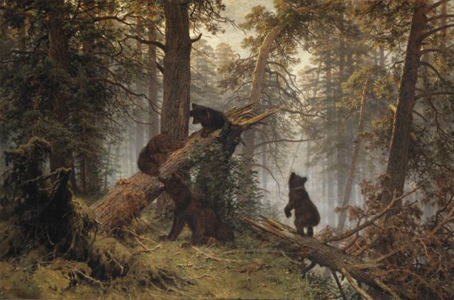
Список иллюстраций:
Картины Музея Русского искусства в Киеве
«Зима иней» (1877)
«Ручей в лесу» (1874)
«На косогоре» (1880)
«Лесная поляна»(1890)
«Пески» (1887)
«Ключ в Елабуге» (1886)

Список литературы.
Музей Російського мистецтва в Києві. Видавництво « Мистецтво» 1979
Шишкин Белый город. Москва 2004
Русская эстетика и критика 40-50 –х годов ХIХ века .1892
И.В. Киреевский. Критика и Эстетика М., 1979
История русской живописи. 80-е годы ХIХ века Белый город. 2007

Реферативная работа выполнена учеником 11 класса 71 школы города Киева
Виталием Клещевниковым в 2012 году, в исследовании использовались картины, которые находятся в Музее Русского искусства в Киеве.
Консультант Наталия Клещевникова

